Министерство транспорта Российской Федерации

Федеральное государственное автономное образовательное

учреждение высшего образования

«Российский университет транспорта» (РУТ (МИИТ)

Институт транспортной техники и систем управления

Кафедра «Управление и защита информации»

Лабораторная работа №1

По дисциплине:

«Информационное обеспечение систем управления»

на тему: «Фильтрация набора данных»

Выполнили: ст.гр. ТУУ-411

Исаев Н.П.

Вариант: 9

Проверила:

доц. Васильева М.А.

Москва – 2023г.

**Оглавление**

1. Цель работы 3

2. Описание задачи 3

3. Ход работы 5

3.1 Задача 1 5

Листинг программы 5

Реализация скрипта 5

3.2 Задача 2 5

Листинг программы 5

Реализация скрипта 5

3.3 Задача 3 6

Листинг программы 6

Реализация скрипта 6

3.4 Задача 4 6

Листинг программы 6

Реализация скрипта 7

3.5 Задача 5 7

Листинг программы 7

Реализация скрипта 7

3.6 Задача 6 7

Листинг программы 7

Реализация скрипта 8

3.7 Задача 7 8

Листинг программы 8

Реализация скрипта 8

3.8 Задача 8 9

Листинг программы 9

Реализация скрипта 9

3.9 Задача 9 9

Листинг программы 9

Реализация скрипта 10

4. Вывод 10

# Цель работы

Изучить операторы MS SQL Server, необходимые для фильтрации набора данных. Научиться создавать простые запросы на фильтрацию данных. Разрабатывать отчеты, выполненные по требованиям ГОСТ по НИР.

# Описание задачи

1. Показать все поля из таблицы Production.ProductDescription.
2. Показать поля TransactionID, ProductID, TransactionType, Quantity, ActualCost из таблицы Production.TransactionHistoryArchive.
3. Показать поля ProductId, UnitPrice, LineTotal, ReceivedQty, RejectedQty и OrderQty из таблицы Purchasing.PurchaseOrderDetail, где количество, фактически полученное от продавца (ReceivedQty) больше 60, а количество, отклоненное, во время проверки (RejectedQty), находится в диапазоне от 50 до 80
4. Из таблицы Production.Document показать место документа в  
   памяти (DocumentNode), уровень документа (DocumentLevel), заголовок документа (Title) и итоговый документ (DocumentSummary). Показать только те документы, которые не имеют итогового документа.
5. Показать место документа в памяти (DocumentNode), заголовок документа (Title) и расширение файла (FileExtension) из таблицы Production.Document, если значения поля Title содержат слово 'Assembly' («сборка»).
6. Показать поля TransactionID, ProductID, ReferenceOrderID, TransactionType, Quantity, ActualCost из таблицы Production.TransactionHistory. Показать только значения поля TransactionType из списка ('W', 'P'). Использовать оператор IN.
7. Из таблицы HumanResources.Department показать поля DepartmentID, Name, GroupName. Все значения поля Name равные 'Finance' («финансы») заменить на NULL, а затем все этого же поля заменить на 'Other' («другое»). Получившиеся поле вынести отдельно и назвать OtherName.
8. Показать поле Measurement, так, чтобы, если значение в поле Style известно, то показать его, а иначе, показать значение в поле Weight. Если и в поле Weight значение неизвестно, то вывести значение 'UNKNOWN'.
9. Показать поля TransactionID, ProductID, ReferenceOrderID, TransactionType, Quantity, ActualCost из таблицы Production.TransactionHistory, где значения поля Quantity больше 4 Отсортировать строки в алфавитном порядке относительно поля ActualCost.

# Ход работы

## 3.1 Задача 1

### Листинг программы

**select**

* **from** "Production"."ProductDescription";

### Реализация скрипта

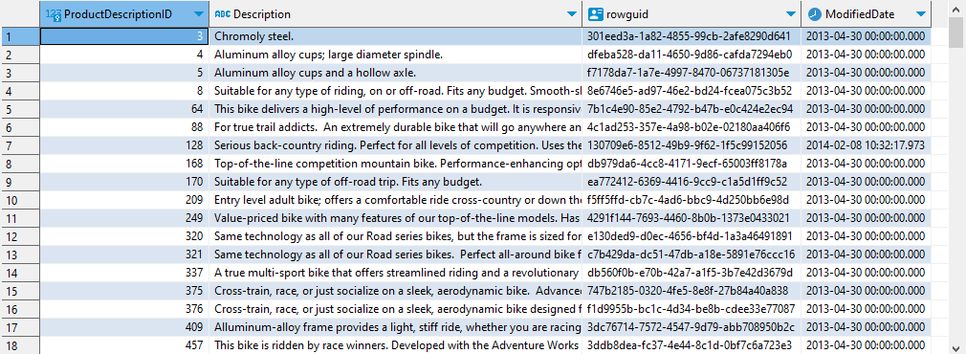

## 3.2 Задача 2

### Листинг программы

**select**

"TransactionID"

, "ProductID"

, "TransactionType"

, "ActualCost"

**from** "Production"."TransactionHistoryArchive";

### Реализация скрипта

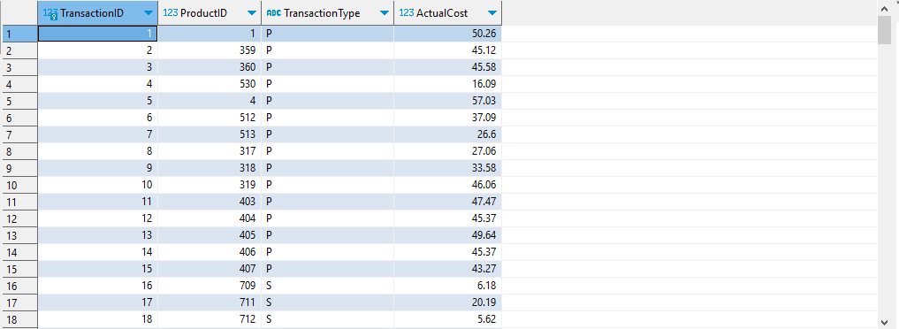

## 3.3 Задача 3

### Листинг программы

**select**

"ProductID"

, "UnitPrice"

, "LineTotal"

, "ReceivedQty"

, "RejectedQty"

, "OrderQty"

**from** "Purchasing"."PurchaseOrderDetail"

**where** "ReceivedQty">60

**and** 80>"RejectedQty"

**and** "RejectedQty">50;

### Реализация скрипта

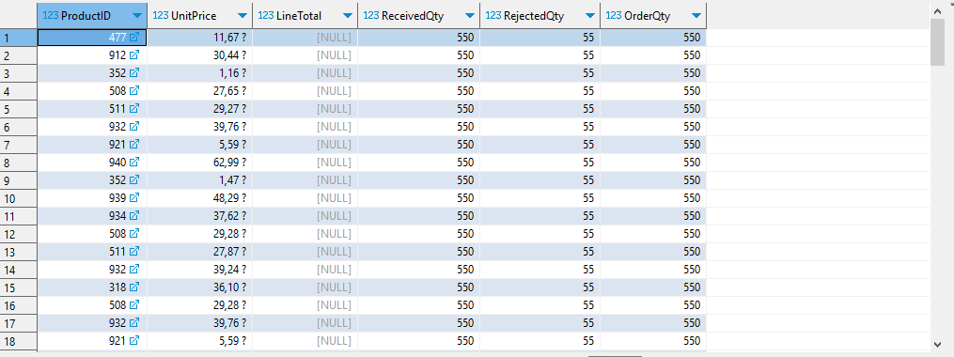

## 3.4 Задача 4

### Листинг программы

**SELECT** "DocumentNode"

, "DocumentLevel"

, "Title"

, "DocumentSummary"

**FROM** "Production"."Document"

**WHERE** "DocumentSummary" **IS** **NULL**;

### Реализация скрипта

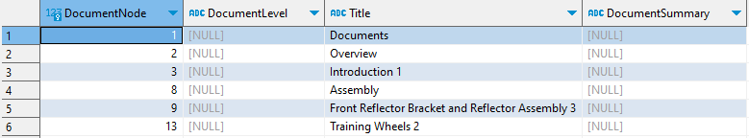

## 3.5 Задача 5

### Листинг программы

**SELECT**

"DocumentNode"

, "Title"

, "FileExtension"

**FROM** "Production"."Document"

**WHERE** "Title" **LIKE** '%Assembly%';

### Реализация скрипта

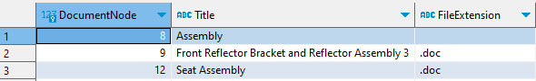

## 3.6 Задача 6

### Листинг программы

**SELECT** "TransactionID"

, "ProductID"

, "ReferenceOrderID"

, "TransactionType"

, "Quantity"

, "ActualCost"

**FROM** "Production"."TransactionHistory"

**WHERE** "TransactionType" **IN** ('W', 'P');

### Реализация скрипта

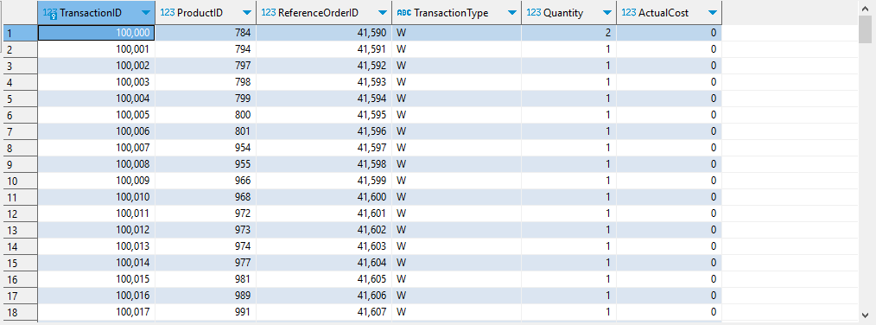

## 3.7 Задача 7

### Листинг программы

**SELECT** "DepartmentID"

, **COALESCE**(**NULLIF**("Name", 'Finance'), 'Other') **AS** OtherName

, "GroupName"

**FROM** "HumanResources"."Department";

### Реализация скрипта

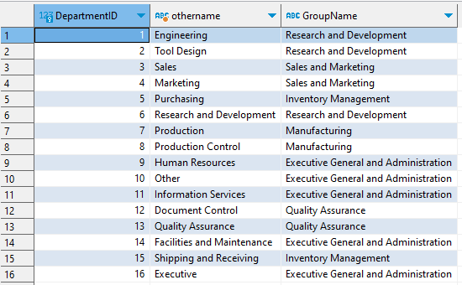

## 3.8 Задача 8

### Листинг программы

**SELECT** "Meauserement"

, **COALESCE**("Style", "Weight", 'UNKNOWN')

**FROM** "Production"."Product";

### Реализация скрипта

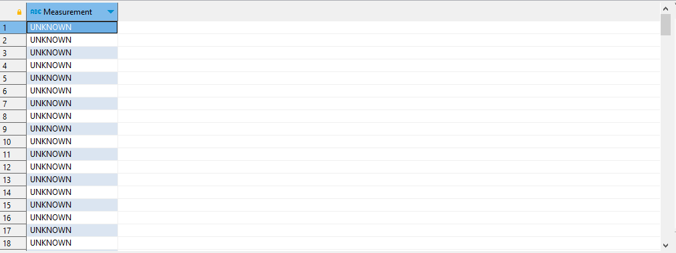

## 3.9 Задача 9

### Листинг программы

**SELECT** "TransactionID"

, "ProductID"

, "ReferenceOrderID"

, "TransactionType"

, "Quantity"

, "ActualCost"

**FROM** "Production"."TransactionHistory"

**WHERE** "Quantity" > 4

**ORDER** **BY** "ActualCost";

### Реализация скрипта

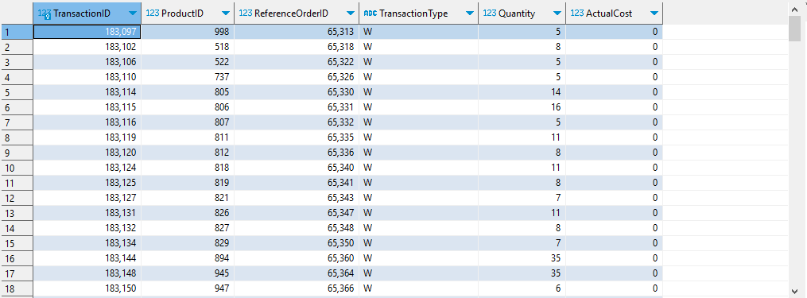

# Вывод

Изучил операторы MS SQL Server, необходимые для фильтрации набора данных. Создал простые запросы на фильтрацию данных.